Министерство образования Республики Беларусь

Учреждение образования

«Брестский государственный технический университет»

Кафедра ИИТ

**Лабораторная работа №7**

По дисциплине: «Современные платформы программирования»

Выполнила:

Студентка 3 курса

Группы ПО-6

Юсковец М.А.

Проверил:

Монтик Н.С.

Брест, 2022

**Цель работы:** освоить возможности языка программирования Java в построении графических приложений.

**Ход работы:**

Вариант 25

**Задание 1:**

Построение графических примитивов и надписей

Требования к выполнению

• Реализовать соответствующие классы, указанные в задании;

• Организовать ввод параметров для создания объектов (можно использовать файлы);

• Осуществить визуализацию графических примитивов, решить поставленную задачу

Изобразить прямоугольник, вращающийся в плоскости фрейма вокруг одной из своих вершин.

**Текст программы:**

**Main.java**

import javax.swing.JFrame;  
import java.awt.*;  
import javax.swing.*;  
import java.awt.geom.Rectangle2D;  
  
public class Main extends JFrame {  
 public Main() {  
 add(new Rectangle());  
 setDefaultCloseOperation(JFrame.*EXIT_ON_CLOSE*);  
 setSize(500, 500);  
 setLocationRelativeTo(null);  
 getContentPane().setBackground(Color.*WHITE*);  
 setTitle("Rectangle");  
 setResizable(false);  
 setVisible(true);  
 }  
 public static void main(String[] args) {  
 new Main();  
 }  
}  
  
class Rectangle extends JComponent implements Runnable {  
 private static final int *WIDTH* = 100;  
 private static final int *HEIGHT* = 120;  
 private static final int *X* = 250;  
 private static final int *Y* = 250;  
 private long time = System.*nanoTime*();  
  
 private Rectangle2D rectangle2D = new Rectangle2D.Double(*X*, *Y*, *WIDTH*, *HEIGHT*);  
 private Double rotatePointX;  
 private Double rotatePointY;  
  
 public Rectangle() {  
 super();  
 rotatePointX = *X* * 1.0;  
 rotatePointY = *Y* * 1.0;  
 new Thread(this).start();  
 }  
 @Override  
 public void run() {  
 while (true) {  
 repaint();  
 try {  
 Thread.*sleep*(5);  
 } catch (InterruptedException ignored) {  
 }  
 }  
 }  
 @Override  
 protected void paintComponent(Graphics g) {  
 super.paintComponent(g);  
 Graphics2D g2d = (Graphics2D) g;  
 long tm = System.*nanoTime*() - time;  
 double angle = tm / 300000000.0;  
 rectangle2D.setFrame(*X*, *Y*, *WIDTH*, *HEIGHT*);  
 g2d.rotate(angle, rotatePointX, rotatePointY);  
 g2d.setColor(Color.*GREEN*);  
 g2d.fill(rectangle2D);  
 g2d.draw(rectangle2D);  
 }  
}

**Rectangle.java**

import javax.swing.JFrame;  
import java.awt.*;  
import javax.swing.*;  
import java.awt.geom.Rectangle2D;  
  
public class Main extends JFrame {  
 public Main() {  
 add(new Rectangle());  
 setDefaultCloseOperation(JFrame.*EXIT_ON_CLOSE*);  
 setSize(500, 500);  
 setLocationRelativeTo(null);  
 getContentPane().setBackground(Color.*WHITE*);  
 setTitle("Rectangle");  
 setResizable(false);  
 setVisible(true);  
 }  
 public static void main(String[] args) {  
 new Main();  
 }  
}  
  
class Rectangle extends JComponent implements Runnable {  
 private static final int *WIDTH* = 100;  
 private static final int *HEIGHT* = 120;  
 private static final int *X* = 250;  
 private static final int *Y* = 250;  
 private long time = System.*nanoTime*();  
  
 private Rectangle2D rectangle2D = new Rectangle2D.Double(*X*, *Y*, *WIDTH*, *HEIGHT*);  
 private Double rotatePointX;  
 private Double rotatePointY;  
  
 public Rectangle() {  
 super();  
 rotatePointX = *X* * 1.0;  
 rotatePointY = *Y* * 1.0;  
 new Thread(this).start();  
 }  
 @Override  
 public void run() {  
 while (true) {  
 repaint();  
 try {  
 Thread.*sleep*(5);  
 } catch (InterruptedException ignored) {  
 }  
 }  
 }  
 @Override  
 protected void paintComponent(Graphics g) {  
 super.paintComponent(g);  
 Graphics2D g2d = (Graphics2D) g;  
 long tm = System.*nanoTime*() - time;  
 double angle = tm / 300000000.0;  
 rectangle2D.setFrame(*X*, *Y*, *WIDTH*, *HEIGHT*);  
 g2d.rotate(angle, rotatePointX, rotatePointY);  
 g2d.setColor(Color.*GREEN*);  
 g2d.fill(rectangle2D);  
 g2d.draw(rectangle2D);  
 }  
}

**Результат программы:**

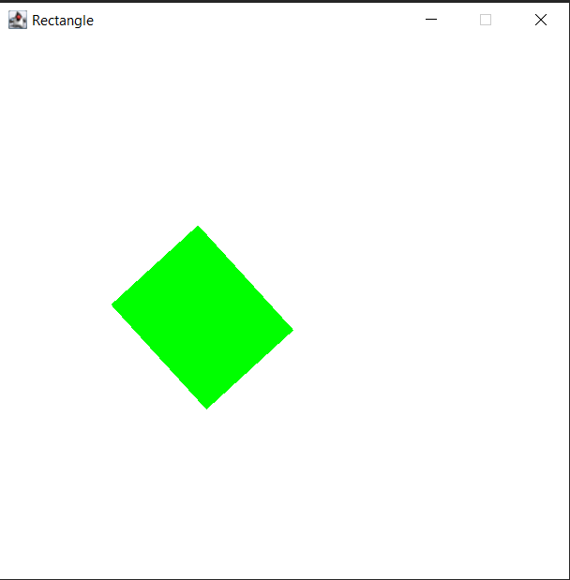

**Задание 2:**

Реализовать построение заданного типа фрактала по варианту

Везде, где это необходимо, предусмотреть ввод параметров, влияющих на внешний вид фрактала

Множество Жюлиа.

**Текст программы:**

import java.awt.*;  
import java.awt.image.BufferedImage;  
import javax.swing.*;  
  
  
public class Main extends JPanel {  
 private final int maxIter = 1000;  
 private final double zoom = 1;  
 private double cY, cX;  
  
 public Main() {  
 setPreferredSize(new Dimension(800, 500));  
 setBackground(Color.*WHITE*);  
 }  
  
 void drawJuliaSet(Graphics2D g) {  
 int w = getWidth();  
 int h = getHeight();  
 BufferedImage image = new BufferedImage(w, h,  
 BufferedImage.*TYPE_INT_RGB*);  
 cX = -0.7;  
 cY = 0.27015;  
 double moveX = 0, moveY = 0;  
 double zx, zy;  
 for (int x = 0; x < w; x++) {  
 for (int y = 0; y < h; y++) {  
 zx = 1.5 * (x - w / 2) / (0.5 * zoom * w) + moveX;  
 zy = (y - h / 2) / (0.5 * zoom * h) + moveY;  
 float i = maxIter;  
 while (zx * zx + zy * zy < 4 && i > 0) {  
 double tmp = zx * zx - zy * zy + cX;  
 zy = 2.0 * zx * zy + cY;  
 zx = tmp;  
 i--;  
 }  
 int c = Color.*HSBtoRGB*((maxIter / i) % 1, 1, i > 0 ? 1 : 0);  
 image.setRGB(x, y, c);  
 }  
 }  
 g.drawImage(image, 0, 0, null);  
 }  
  
 @Override  
 public void paintComponent(Graphics gg) {  
 super.paintComponent(gg);  
 Graphics2D g = (Graphics2D) gg;  
 g.setRenderingHint(RenderingHints.*KEY_ANTIALIASING*,  
 RenderingHints.*VALUE_ANTIALIAS_ON*);  
 drawJuliaSet(g);  
 }  
  
 public static void main(String[] args) {  
 SwingUtilities.*invokeLater*(() -> {  
 JFrame f = new JFrame();  
 f.setDefaultCloseOperation(JFrame.*EXIT_ON_CLOSE*);  
 f.setTitle("Множество Жюлиа");  
 f.setResizable(false);  
 f.add(new Main(), BorderLayout.*CENTER*);  
 f.pack();  
 f.setLocationRelativeTo(null);  
 f.setVisible(true);  
 });  
 }  
}

**Результат программы:**

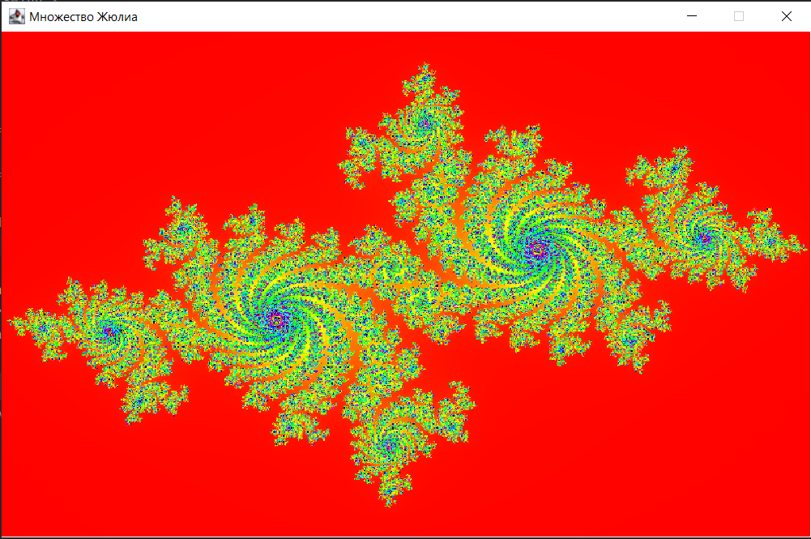

**Вывод:** освоили возможности языка программирования Java в построении графических приложений.